Об утверждении плана мероприятий («дорожной карты») на 2024 год по снижению рисков нарушения антимонопольного законодательства в управе района Сокольники города Москвы
22.03.2024
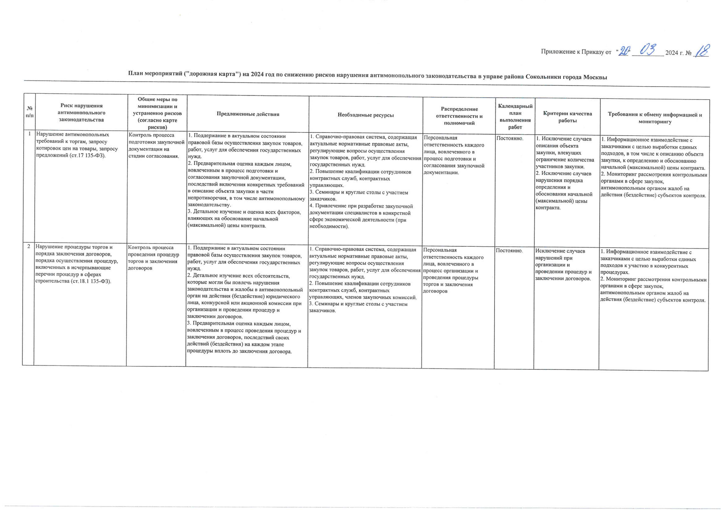

Адрес страницы: http://sokolniki.mos.ru/antitrust-compliance/detail/12264065.html
Управа района Сокольники города Москвы

